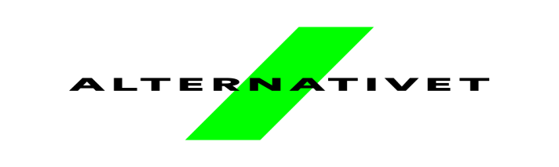
Storkreds Fyn og Sydjylland

Anmeldelse af kandidatur til Region Syddanmark.

Dette skema SKAL anvendes, hvis du ønsker at deltage i valget om at blive kandidat til regionsrådet i Region Syddanmark.

Udfyld alle felter i skemaet og send skemaet til mail: bente.kjaer@alternativet.dk
senest den 3. marts 2017 kl. 12.00. Du vil modtage kvittering for modtagelsen.

Navn
Adresse
Poat.nr og By
Telefon
E-mail
Fødselsdato
Indmeldelsesdato i Alternativet
Beskætigelse/uddannelse

Her kan du kort gøre rede for din baggrund for at stille op.
Klare, korte tanker er bedre end lange!

Hvad er dine personlige mærkesager ift. regionen?

Nævn de 2 eller 3 udvalg under regionsrådet du helst vil sidde i.

Hvad betyder ”ny politisk kultur” ift. hvordan du vil agerer som kandidat?

Hvad er din personlige motivation eller årsag til at være kandidat?

Hvordan vil du samarbejde med medlemmer på Fyn og i Syd Jylland

Hvilket samarbejde ønsker du med de andre kandidater i storkredsene?

Hvordan tænker du, du vil arbejde med politisk aktivisme?

Har du tidligere udtalt dig på en måde eller været involveret i situationer eller aktiviteter, som kunne skabe polemik, hvis det blev kendt? Hvis ja, så fortæl om det her, så er det ude i det åbne.
(NB: Hvis du skriver noget her, så vil udvalget ikke skrive det i dit offentlige kandidatgrundlag uden forudgående dialog med dig)

